3.pielikums
Priekules novada pašvaldībai piekrītošās
neapbūvētās zemes vienības daļas „Zemes reformas pabeigšanai” 1,3 ha platībā,
Kalētu pagastā, Priekules novadā, kadastra apzīmējums 6464 001 0379,
nomas tiesību izsoles noteikumiem

PROJEKTS

ZEMES NOMAS LĪGUMS Nr. 2.3.4/20/______
Priekulē 2020.gada ____._____________
Priekules novada pašvaldība, (turpmāk – Iznomātājs), reģistrācijas Nr. 90000031601, juridiskā adrese Saules iela 1, Priekule, Priekules pag., Priekules novads, tās domes priekšsēdētājas Vijas JABLONSKAS personā, kas rīkojas uz likumu „Par pašvaldībām” un Priekules novada pašvaldības domes Nolikuma pamata, no vienas puses un
________________________ reģ.Nr./pers.kods_______________, (juridiskā) adrese: ____________________, _______________, _________________, kuru uz _________________ pamata pārstāv ________________ _______________ ________________ (turpmāk – Nomnieks), pamatojoties uz Priekules novada pašvaldības domes 2020.gada ___.__________ lēmumu Nr.__ (prot.Nr.____; ____), izsakot savu brīvu gribu, bez maldības, viltus un spaidiem noslēdz šāda satura zemes nomas līgumu (turpmāk – Līgums).

1. Līguma priekšmets
1.1. Iznomātājs nodod un Nomnieks pieņem nomas lietošanā neapbūvētu zemes vienības daļu „Zemes reformas pabeigšanai” 1,3 ha platībā, Kalētu pag., Priekules nov., kadastra apzīmējums 6464 001 0379.
1.2. Iznomātājam piekrītošs zemesgabals, nav reģistrēts zemesgrāmatā.
1.3. Līguma neatņemama sastāvdaļa ir zemes robežu plāns vai izkopējums no kadastra kartes (pielikumā).
1.4. Zemesgabala lietošanas mērķis – zeme, uz kuras galvenā saimnieciskā darbība ir lauksaimniecība (izņemot ilggadīgos stādījumus).
1.5. Zemesgabals tiek iznomāts bez apbūves tiesībām.
1.6. Iznomātā zemesgabala robežas Nomniekam dabā ir ierādītas un zināmas. Tas tiek iznomāts tādā stāvoklī, kādā tas ir nodošanas dienā.
1.7. Parakstot līgumu, Nomnieks apliecina, ka pieņēma zemi viņam zināmā stāvoklī un Puses vienojas, ka Līgums vienlaicīgi kalpo arī par pieņemšanas nodošanas aktu.
1.8. Zemesgabalam, pamatojoties uz teritorijas plānojumu ir noteikti šādi lietošanas tiesību aprobežojumi, apgrūtinājumi vai servitūti: nav.
1.9. Ja tiek pieņemti jauni vai grozīti spēkā esoši likumi, Ministru kabineta noteikumi vai citi tiesību akti, kas ietekmē Līguma izpildi, līgumslēdzējiem jāievēro tajos minēto normu nosacījumi, bet, ja nepieciešams puses izdara Līgumā attiecīgus grozījumus.
2. Līguma termiņš
2.1. Līgums stājas spēkā ar tā parakstīšanas dienu un ir spēkā līdz 2025.gada ____._______________.
2.2. Pusēm rakstiski vienojoties, Līguma termiņš var tikt pagarināts, bet ne ilgāk, kā to paredz likums „Par valsts un pašvaldību finanšu līdzekļu un mantas izšķērdēšanas novēršanu” 6.¹ pantā noteikto nomas līguma termiņu.

3. Norēķinu kārtība
3.1. Nomnieks maksā Iznomātājam nosolīto nomas maksu saskaņā ar izsoles rezultātiem:_____EUR/ ha, pēc Iznomātāja izrakstītā rēķina. Papildus nomas maksai nomnieks maksā PVN (pievienotās vērtības nodokli) atbilstoši normatīvajos aktos noteiktai likmei.
3.2. Nomas maksa jāiemaksā reizi ceturksnī Priekules novada pašvaldības kasē, Saules iela 1, Priekule, Priekules nov., vai ar pārskaitījumu AS SWEDBANK, LV30HABA0551018598451, saskaņā ar Iznomātāja izrakstīto rēķinu. Nomas maksas rēķina nesaņemšana nevar būt par pamatu nomas maksas samaksas kavējumam.
3.3. Nomnieks 3.1.punktā noteikto maksājumu var veikt arī avansā.
3.4. Nekustamā īpašuma nodokli par zemesgabalu maksā nomnieks.
3.5. Nomas maksa maksājama no dienas, kad Nomnieks ieguvis nomas tiesības.
3.6. Ja maksājumi tiek kavēti, Nomnieks maksā kavējuma naudu 0,1% apmērā no kavētās summas par katru nokavējuma dienu, sākot ar dienu, kad noslēgts nomas līgums.
3.7. Ja zemes nomas līgums tiek pagarināts, Iznomātājam ir tiesības vienpusēji pārskatīt un mainīt nomas maksu ( ne retāk kā reizi sešos gados normatīvajos aktos noteiktajā kārtībā un bez grozījumu izdarīšanas līguma ), ja pārskatītā nomas maksa ir augstāka par noteikto nomas maksu. Ja nomnieks nepiekrīt pārskatītajam nomas maksas apmēram, viņam ir tiesības vienpusēji atkāpties no nomas līguma Ministru kabineta noteikumos paredzētajā kārtībā.
3.8. Pārskatītā un mainītā nomas maksa stājas spēkā trīsdesmitajā dienā pēc attiecīgā paziņojuma nosūtīšanas nomniekam.

4. Iznomātāja tiesības un pienākumi
4.1. Iznomātājs apņemas:
4.1.1. Nodot iznomāto zemes vienību pēc līguma spēkā stāšanās dienas;
4.1.2. Nepasliktināt Nomniekam zemesgabala lietošanas tiesības uz visu zemesgabalu vai tā daļu;
4.2. Iznomātājam ir tiesības:
4.2.1. Kontrolēt, vai zemesgabals tiek izmantots atbilstoši Līguma nosacījumiem un izmantošanas mērķim;
4.2.2. Prasīt Nomniekam nekavējoties novērst tā darbības vai bezdarbības dēļ radīto līguma nosacījuma pārkāpumu sekas un atlīdzināt radītos zaudējumus;
4.2.3. Līguma pirmstermiņa izbeigšanas gadījumā rakstiski brīdināt Nomnieku 6 (sešus) mēnešus iepriekš vai ļauj novākt ražu.

5. Nomnieka tiesības un pienākumi
5.1. Nomnieks apņemas:
5.1.1. Ievērot zemesgabalu lietošanas tiesību aprobežojumus, ko izraisa tai noteiktie apgrūtinājumi un servitūti vai, ja tādi radīsies nekustamā īpašuma lietošanas laikā;
5.1.2. Nodrošināt zemesgabala lietošanu atbilstoši Līgumā noteiktajam mērķim;
5.1.3. Nepieļaut auglīgās augsnes virskārtas iznīcināšanu vai tās kvalitātes pasliktināšanos;
5.1.4. Ar savu darbību vai bezdarbību neizraisīt zemes applūšanu ar notekūdeņiem, tās pārpurvošanos vai sablīvēšanos, nepieļaut piesārņošanu ar atkritumiem un novērst citus zemi postošus procesus;
5.1.5. Kopt un uzturēt kārtībā nomas lietošanā nodoto teritoriju (tai skaitā ceļus, meliorācijas sistēmas, ūdenstilpnes, ūdensteces);
5.1.6. Ar savu darbību neaizskart citu zemes īpašnieku vai tiesisko valdītāju un citu personu likumiskās intereses;
5.1.7. Maksāt nomas maksu noteiktajos termiņos un apmērā, papildus nomas maksai maksāt likumos noteiktos nodokļus (tai skaitā nekustamā īpašuma nodokli);
5.1.8. Veikt aizsardzības pasākumus pret iespējamiem medījamo dzīvnieku postījumiem.
5.2. Nomnieks ir tiesīgs:
5.2.1. Izmantot zemesgabalu atbilstoši lietošanas mērķim, lietot no tā visus iegūstamos labumus.

6. Līguma grozīšana un strīdu izskatīšanas kārtība
6.1. Līgumā neregulētajām tiesiskajām attiecībām piemērojami LR spēkā esošie tiesību akti.
6.2. Līguma noteikumi ir grozāmi pusēm, rakstveidā vienojoties. Grozījumi stājas spēkā, kad abas puses tos ir parakstījušas. Līgumā paredzētajos gadījumos Iznomātājam ir tiesības vienpusēji grozīt Līguma noteikumus.
6.3. Domstarpības līguma darbības laikā risina sarunu ceļā. Ja vienošanos nevar panākt, strīds risināms tiesā, normatīvajos tiesību aktos noteiktajā kārtībā.

7. Līguma izbeigšana
7.1. Iznomātājam ir tiesības, rakstiski informējot Nomnieku Līgumā noteiktā termiņā, kas nav īsāks par divām nedēļām un garāks par diviem mēnešiem, vienpusēji atkāpties no Līguma, neatlīdzinot Nomniekam zaudējumus, kas saistīti ar līguma pirmstermiņa izbeigšanu, kā arī Nomnieka taisītos izdevumus nomas objektam, ja:
7.1.1. Nomnieka darbības dēļ tiek bojāts nomas objekts;
7.1.2. Nomniekam ir bijuši vismaz trīs nomas līgumā noteikto maksājumu termiņu kavējumi, kas kopā pārsniedz vienu nomas maksas aprēķina periodu;
7.1.3. likumā noteiktā kārtībā pasludināts par maksātnespējīgu vai bankrotējušu, vai ir apturēta Nomnieka saimnieciskā darbība, vai ir uzsākta tās izbeigšana citu iemeslu dēļ;
7.1.4. nomas objekts tiek nodots apakšnomā bez Iznomātāja piekrišanas;
7.1.5. nomas līguma neizpildīšana ir ļaunprātīga un dod Iznomātājam pamatu uzskatīt, ka viņš nevar paļauties uz saistību izpildīšanu nākotnē;
7.1.6. tiek pārkāpti nomas līguma nosacījumi.
7.2. Līguma izbeigšana pirms termiņa neatbrīvo Nomnieku no pienākuma izpildīt maksājumu saistības, kuras viņš uzņēmies saskaņā ar līgumu.
7.3. Līgums var tikt priekšlaicīgi izbeigts:
7.3.1. abām pusēm rakstveidā vienojoties;
7.3.2. ja zemes vienība tiks atsavināta un tā pircējs nav zemes nomnieks vai zemes nomnieks ieguvis īpašuma tiesības uz zemi.
7.4. Nomnieks var atteikties no nomas tiesībām 2 (divus) mēnešus iepriekš, rakstiski paziņojot par to Iznomātājam. Gadījumā, ja Nomnieks veicis nomas maksājumus par periodu uz priekšu, puses vienojas par šīs nomas maksās atgriešanu un apmēru.
7.5. Līguma izbeigšanās dienā vai citā termiņā par, kuru puses vienojušās, Nomniekam jāatbrīvo nomas objekts.

8. Nobeiguma nosacījumi

8.1. Līgumā neparedzētas attiecības tiek regulētas saskaņā ar LR spēkā esošajiem normatīvajiem aktiem.
8.2. Līgums sagatavots un parakstīts divos oriģināleksemplāros ar vienādu juridisko spēku un atrodas pa vienam eksemplāram pie katras no pusēm.
8.3. Līgumslēdzēji nav atbildīgi par līgumsaistību neizpildi un tās dēļ radītajiem zaudējumiem, ja tas noticis nepārvaramas varas apstākļu dēļ. Minēto apstākļu esamību apliecina kompetenta institūcija. Par līgumsaistību izpildes neiespējamību minēto apstākļu dēļ viens līgumslēdzējs rakstiski informē 3 dienu laikā pēc šo apstākļu iestāšanās un, ja nepieciešams, vienojas par turpmāku izpildes kārtību vai izbeigšanu.

9. Pušu rekvizīti un paraksti

IZNOMĀTĀJS NOMNIEKS
Priekules novada pašvaldība
Reģ.Nr.90000031601
Saules iela1, Priekule, Priekules nov.,

_____________________________ _____________________________
Domes priekšsēdētāja V. Jablonska

1.grafiskais pielikums
……..2020. Zemes nomas līgumam Nr.2.3.4/20/______

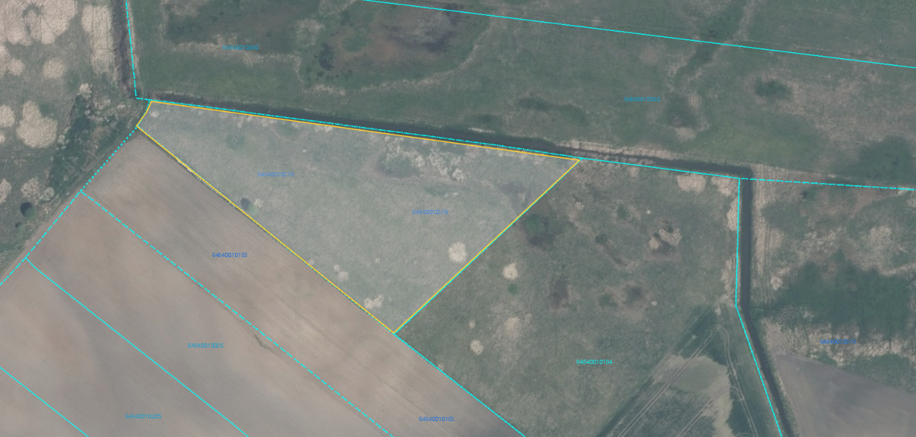

Zemes vienība “Zemes reformas pabeigšanai”, kadastra apzīmējums 64640010379, Kalētu pag., Priekules nov.

